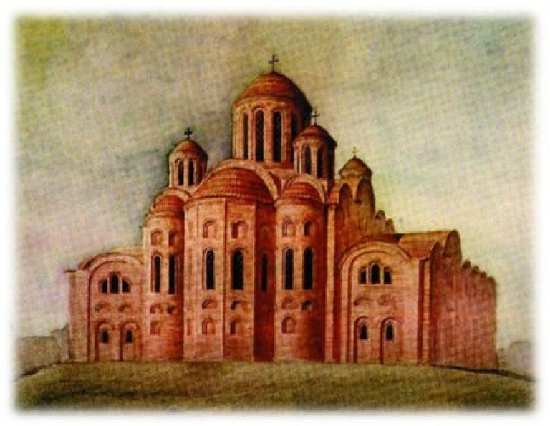1 | 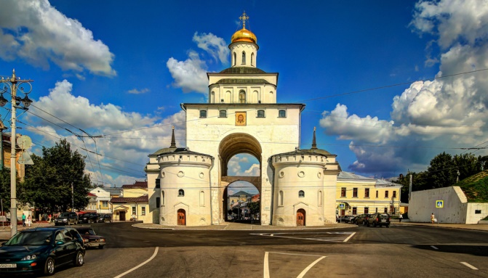 2
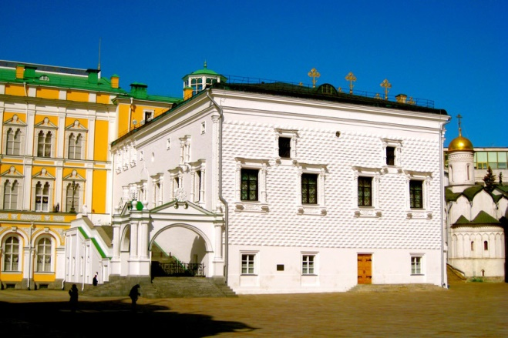 3 | 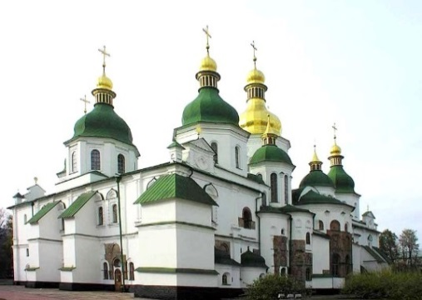 4
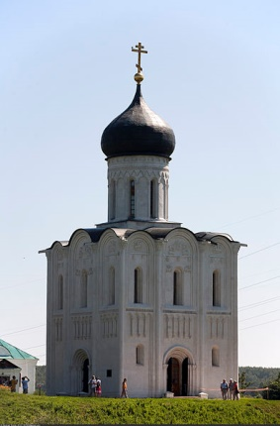 5 | 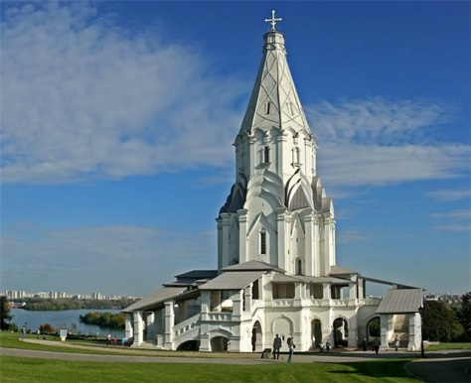 6
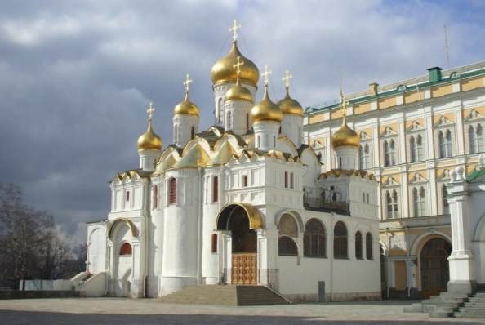 7 | 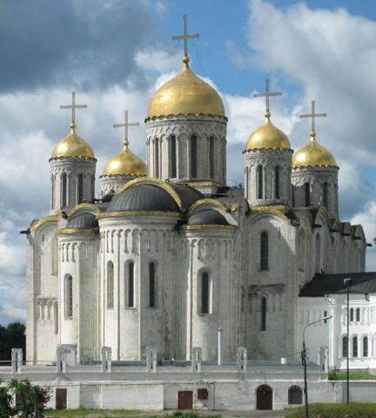 8
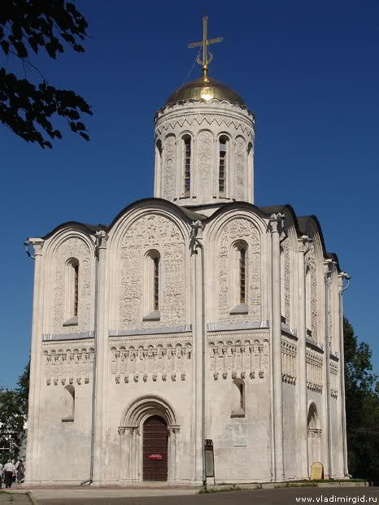 9 | 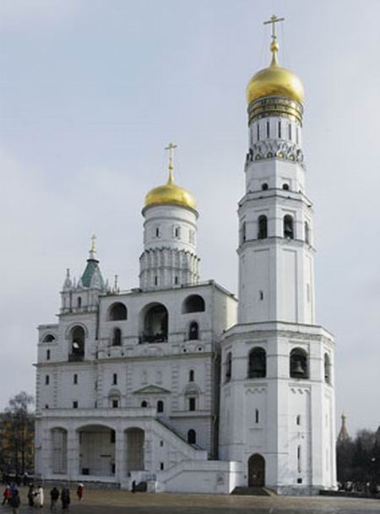 10
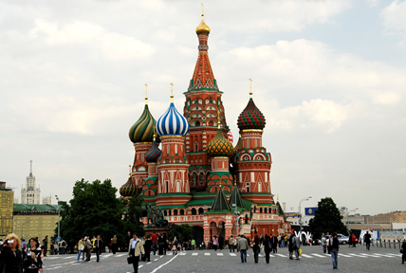 11 | 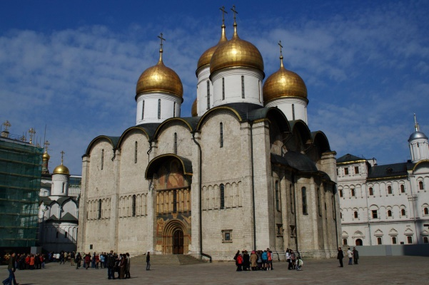 12
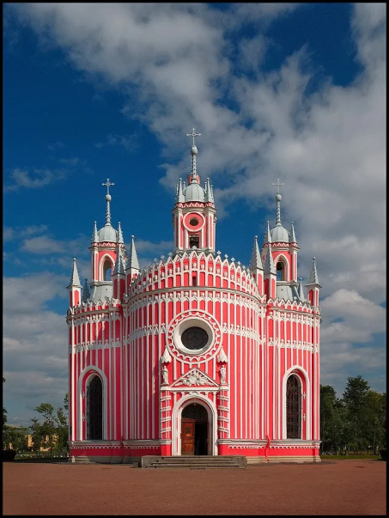 13 | 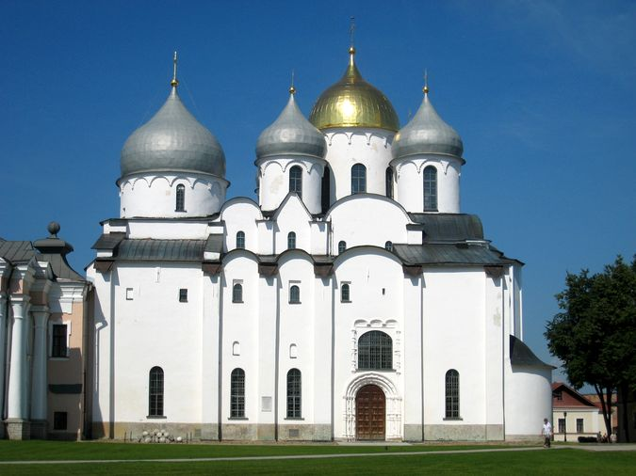 14
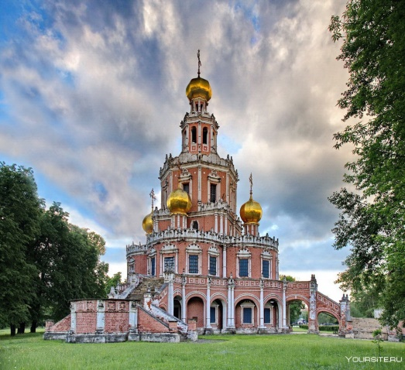 15 | 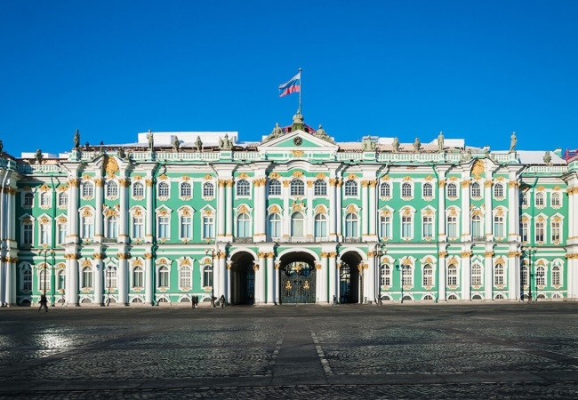 16
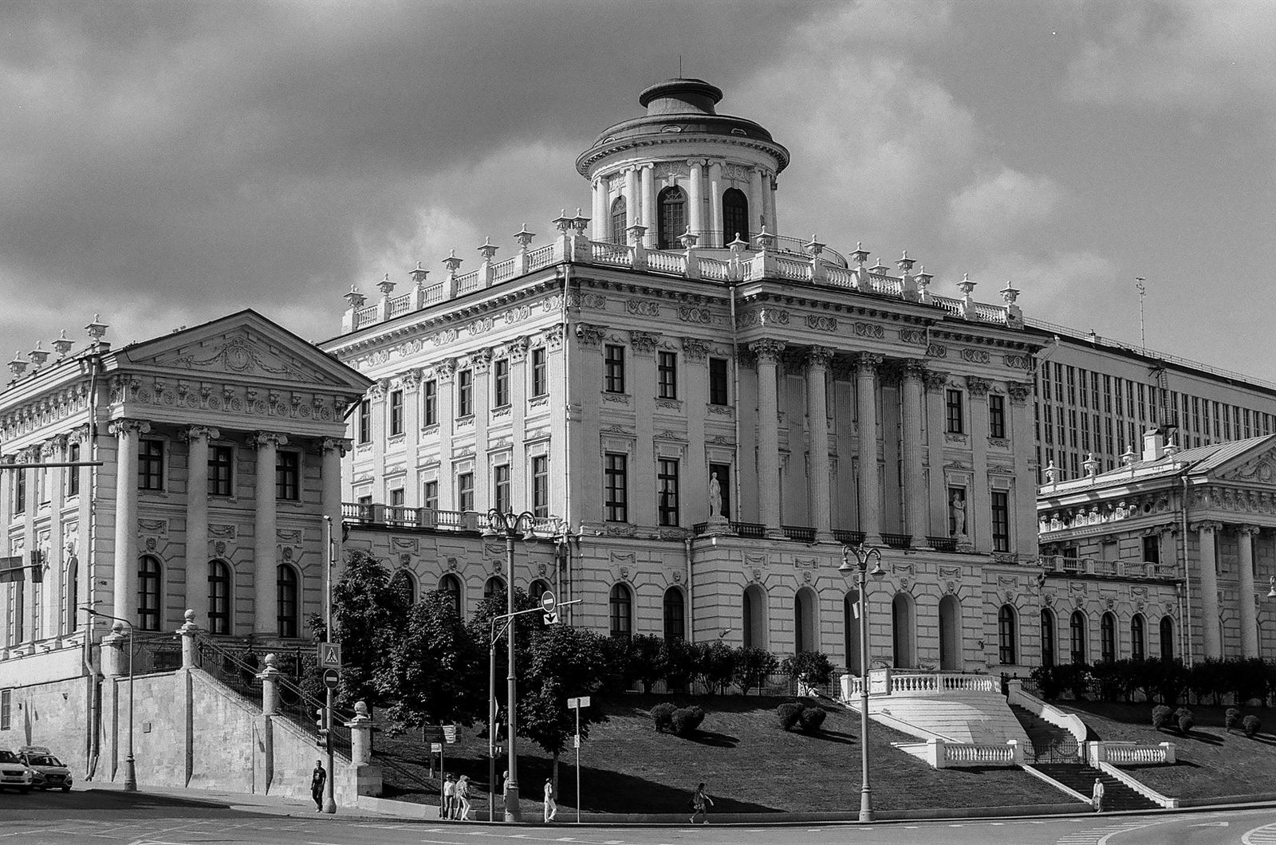 17 | 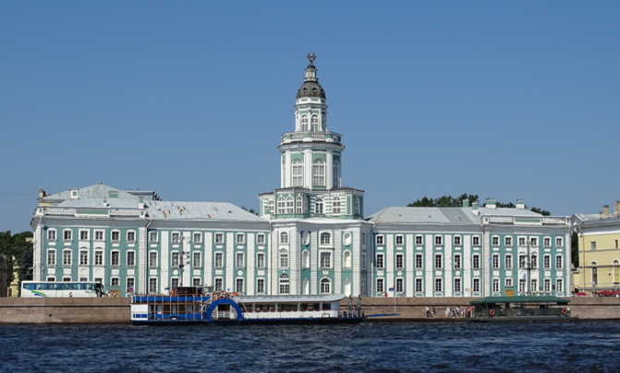 18
- Указать название памятника архитектуры, век.
- Указать архитектурный стиль №6, 13, 15, 16, 17, 18
- Назвать архитекторов у №3, 11, 12, 16, 17
- Указать в честь какого события построены №4, 6, 11.
Часть 2.
- Установите соответствие между памятниками культуры и их краткими характеристиками: к каждой позиции первого столбца подберите соответствующую позицию из второго столбца.
ПАМЯТНИКИ КУЛЬТУРЫ
А) Собор Василия Блаженного Б) «Слово о полку Игореве»
В) Донская Богоматерь Г) «Архипелаг Гулаг»
ХАРАКТЕРИСТИКИ
1. Данное творение относится к XII в.
2. Данное творение создано в честь победы на Куликовом поле
3. Автор данного творения был вынужден покинуть СССР
4. Этот шедевр создан в честь присоединения Казани
5. Автором данного творения является В. Шаламов
6. Автором данного творения является Андрей Рублев

- Установите соответствие между памятниками культуры и их краткими характеристиками: к каждой позиции первого столбца подберите соответствующую позицию из второго столбца.
ПАМЯТНИКИ КУЛЬТУРЫ
А) Московский Кремль Б) Дворец Марли в Петергофе
В) Успенский собор во Владимире Г) Монумент «Рабочий и колхозница»
ХАРАКТЕРИСТИКИ
1. Памятник расположен на высоком левом берегу Москвы-реки — Боровицком холме
2. Архитектор — основоположник русского ампира
3. Один из немногих памятников русского зодчества, в котором сохранились уникальные фрески Андрея Рублева
4. Постройка получила свое название от резиденции французского короля Людовика XIV близ Парижа.
5. Памятник воздвигнут в честь павших участников Октябрьской революции
6. Автор сооружения был(-а) родом из Латвии

- Установите соответствие между памятниками культуры и их краткими характеристиками: к каждой позиции первого столбца подберите соответствующую позицию из второго столбца.
ПАМЯТНИК КУЛЬТУРЫ
А) Смольный собор в Петербурге Б) «Синопсис» В) «Слово о полку Игоревом» Г) Кинофильм «Волга-Волга»
ХАРАКТЕРИСТИКА
1. Произведение было создано в XVII в.
2. Памятник культуры создан в стиле барокко
3. Автор — К. И. Росси
4. Произведение носит комедийный характер
5. В создании произведения участвовал Э. И. Рязанов
6. Произведение было создано в XII в.

- Установите соответствие между памятниками культуры и их краткими характеристиками: к каждой позиции первого столбца подберите соответствующую позицию из второго столбца.
ПАМЯТНИКИ КУЛЬТУРЫ
А) «История государства российского» Б) «Повесть временных лет»
В) Новодевичий монастырь Г) «Доживём до понедельника»
ХАРАКТЕРИСТИКИ
1. Этот фильм создан известным советским режиссером Л. Гайдаем
2. Творение завершено в эпоху Владимира Мономаха
3. Во второй половине 1960-х гг. на экраны страны вышел художественный фильм, отразивший характерные проблемы советской школы
4. Этот памятник создан в честь присоединения к России Смоленска
5. Автор данного творения Н. М. Карамзин
6. Данное творение создано в XIV в.

- Установите соответствие между памятниками культуры и их краткими характеристиками: к каждой позиции первого столбца подберите соответствующую позицию из второго столбца.
ПАМЯТНИКИ КУЛЬТУРЫ
А) Успенский собор во Владимире Б) «Поучение детям» В) Медный всадник Г) «Броненосец Потемкин»
ХАРАКТЕРИСТИКИ
1. Данный памятник архитектуры создан при Юрии Долгоруком
2. Этот кинофильм посвящен события первой русской революции
3. Данное творение находится в Санкт-Петербурге
4. Автор данного произведения также является одним из составителей Устава Владимира Всеволодовича
5. Эта скульптура создана известным русским скульптором Ф. Шубиным
6. Этот памятник создан во второй половине XII в.

- Установите соответствие между памятниками культуры и их краткими характеристиками: к каждой позиции первого столбца подберите соответствующую позицию из второго столбца.
ПАМЯТНИКИ КУЛЬТУРЫ
А) Летний дворец в с. Коломенском Б) «Капитанская дочка» В) «Чапаев» Г) «Домострой»
ХАРАКТЕРИСТИКИ
1. Автором данного творения является великий русский поэт М. Ю. Лермонтов
2. Этот советский кинофильм посвящен событиям Гражданской войны
3. Данное творение создано в XV в.
4. Данное произведение посвящено событиям Крестьянской войны под руководством Емельяна Пугачева
5. Автор данного произведения входил в состав Избранной Рады
6. Этот памятник был создан в правление Алексея Михайловича

- Установите соответствие между памятниками культуры и их краткими характеристиками: к каждой позиции первого столбца подберите соответствующую позицию из второго столбца.
ПАМЯТНИКИ КУЛЬТУРЫ
A) Сказание о князьях Владимирских Б) «Путешествие из Петербурга в Москву»
B) «Оттепель» Г) «Задонщина»
ХАРАКТЕРИСТИКИ
1. Памятник древнерусской литературы, который рассказывает о победе русских войск в Куликовской битве
2. Произведение А. Н. Радищева, за которое он был арестован и отправлен в ссылку
3. Произведение И. Г. Эренбурга, которое дало название целому периоду истории СССР
4. Древнейший известный летописный свод
5. Памятник русской литературы XVI в., который излагает легенду о происхождении великих князей от римских императоров
6. Литературное произведение, прославляющее подвиги Степана Разина

- Установите соответствие между памятниками архитектуры и их краткими характеристиками: к каждой позиции первого столбца подберите соответствующую позицию из второго столбца.
ПАМЯТНИК АРХИТЕКТУРЫ
А) Церковь Покрова в Филях Б) Зимний дворец в Петербурге
В) Здание Московского университета на Воробьёвых горах Г) Золотые ворота во Владимире
ХАРАКТЕКРИСТИКА
1. Памятник архитектуры был построен в период политической раздробленности
2. Памятник архитектуры посвящён событиям Отечественной войны 1812 г.
3. Памятник относится к стилю «нарышкинское барокко»
4. Памятник архитектуры был построен в XVI в.
5. Памятник относится к одной из «сталинских высоток»
6. Памятник архитектуры построен по проекту архитектора Б. Ф. Растрелли

Часть 3.
- Назовите киевского князя, по приказу которого был основан город, юбилею которого посвящена марка. Используя изображение, приведите любое одно обоснование Вашего ответа
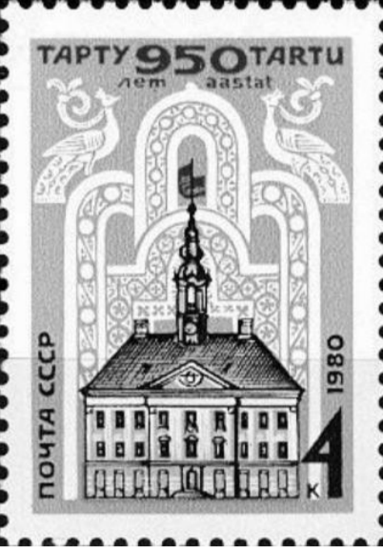
1.1 Какой из представленных ниже памятников архитектуры был поострен в том же веке, когда был основан город, юбилею которого посвящена марка. В ответ запишите цифру. Назовите город, в котором находится этот памятник архитектуры
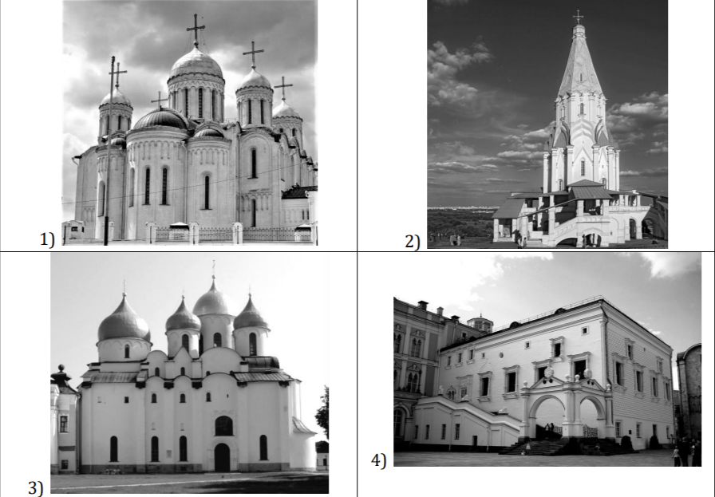

- Укажите битву, юбилею которой посвящена марка. Используя изображение, поясните свой ответ
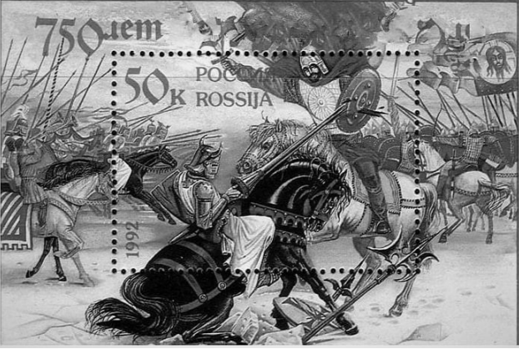
2.1 Укажите памятник архитектуры, который был построено после события, юбилею которого посвящена марка. В ответ запишите цифру. Назовите город, в котором он находится.

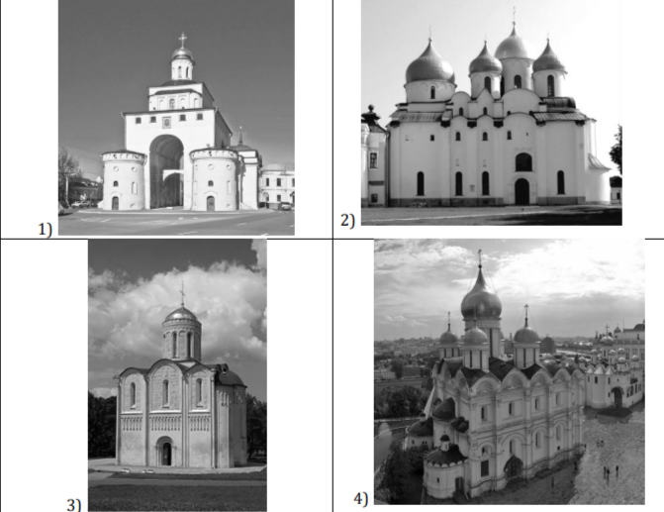

- Назовите личность, которая изображена на монете. Используя изображение, приведите одно любое обоснование Вашего ответа.
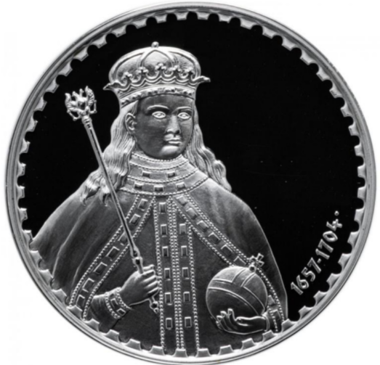
  - Какой памятник архитектуры был построен в том же веке, когда родилась личность, отображенная на монете . В ответе запишите цифру, которой обозначен этот памятник архитектуры . Назовите архитектурный стиль данного памятника
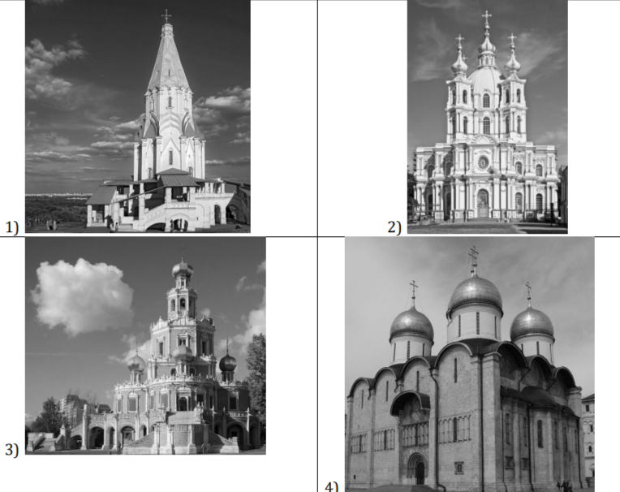

- Укажите с точностью до десятилетия период, когда был основан город, юбилею основания которого посвящена марка. Используя изображение, поясните свой ответ
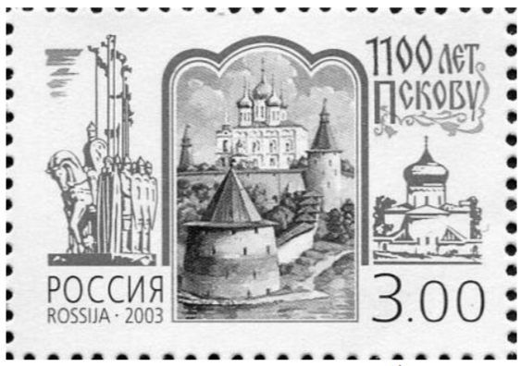

4.1 Укажите памятник архитектуры, который был построен в том же веке, когда город, юбилею которого посвящена марка вошел в состав Московского государства. В ответ запишите цифру. Назовите архитектурный стиль данного памятника
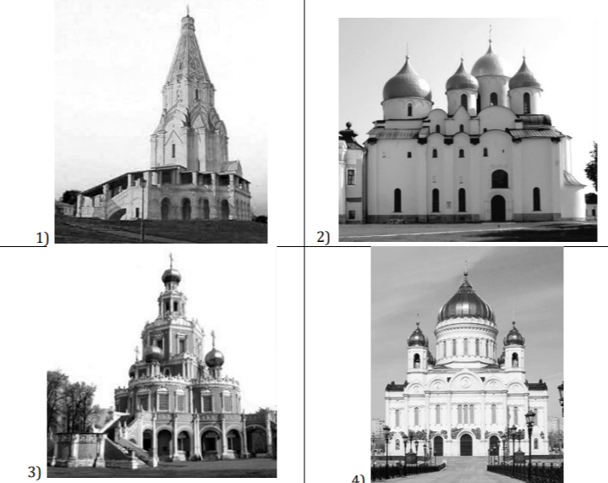

- Назовите правителя, при котором произошло событие, которому посвящена открытка. Используя изображение, приведите одно любое обоснование Вашего ответа.
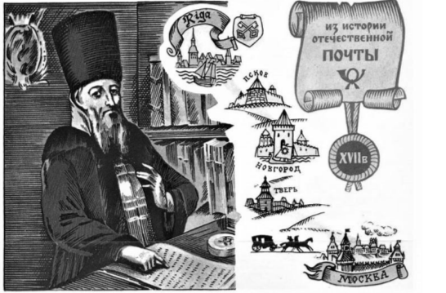
  - Какой памятник архитектуры находится в одном из городов, указанных на открытке. В ответе запишите цифру, которой обозначен этот памятник архитектуры. Назовите правителя, при котором он был построен.
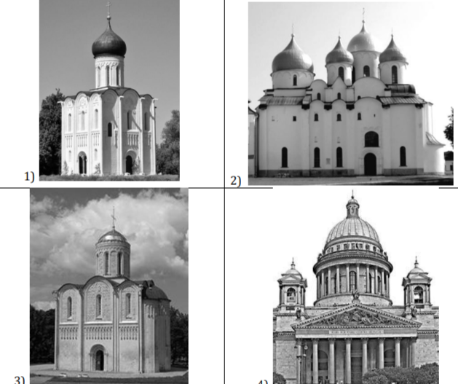

- Укажите правителя Российского государства в период, когда произошло событие, юбилею которого посвящена марка. Используя изображение, приведите одно любое обоснование Вашего ответа
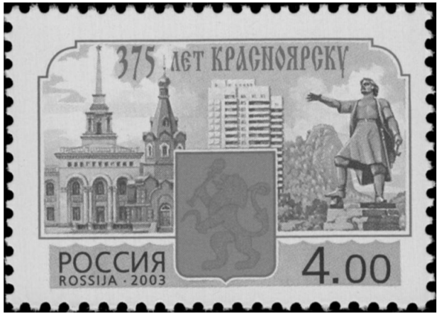

6.1 Укажите памятник культуры, который был создан в том же веке, в котором произошло событие, юбилею которого посвящена марка. В ответ запишите цифру, под которой указан данный памятник культуры. Укажите царя, по приказу которого был построен данный памятник культуры.
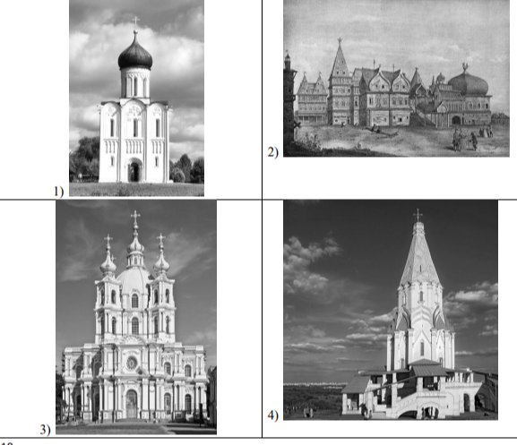

- Укажите монарха, который вступил на российский престол в год рождения деятеля, которому посвящена марка
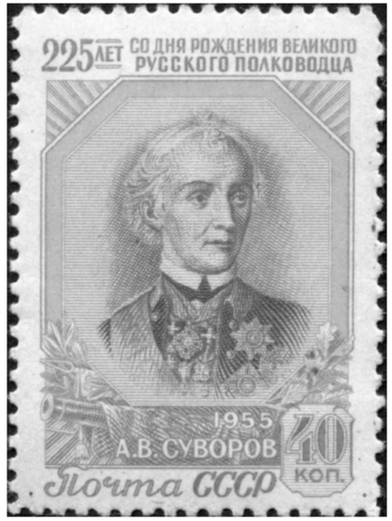
7.1 Укажите памятник архитектуры, строительство которого было начато в той же половине веке, когда произошло событие, юбилею которого посвящена марка. В ответ запишите цифру. Назовите стиль архитектуры этого памятника
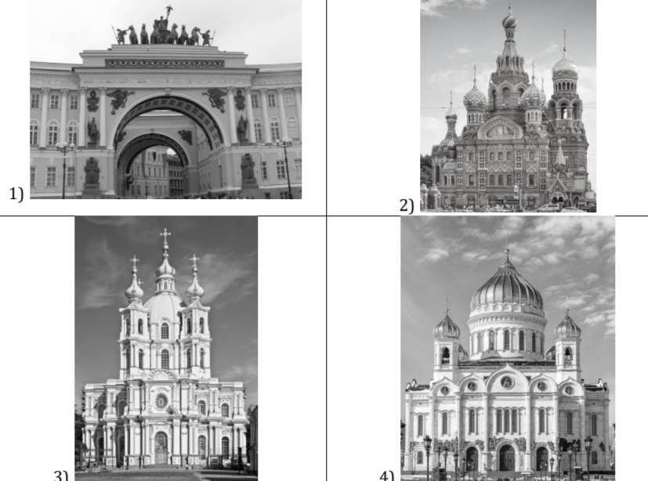
- Укажите сражение, юбилею которого посвящена марка. Используя изображение, поясните свой ответ
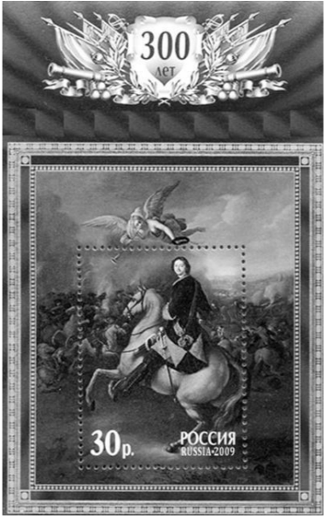
8.1 Укажите памятник архитектуры, который был построено в период правления императора, который изображен на марке. В ответ запишите цифру. Назовите архитектора, который его построил
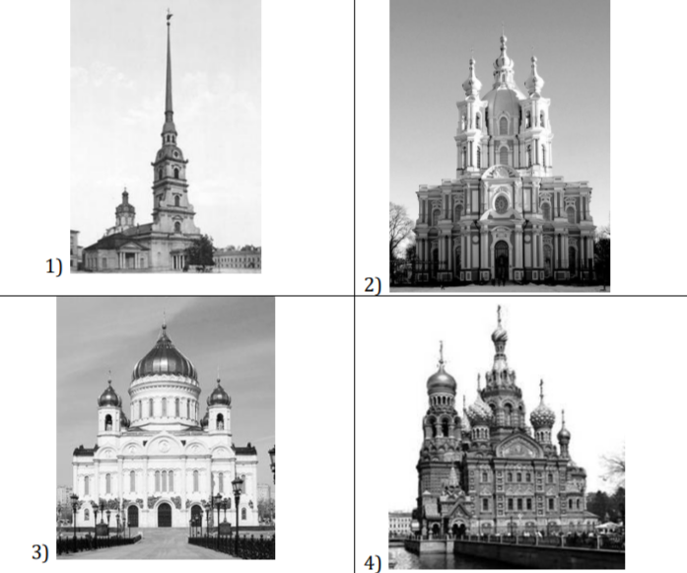
- Назовите российского монарха, в годы правления которого произошло событие, юбилею которого посвящена данная монета. Используя изображения (без привлечения портретного сходства), приведите одно любое обоснование Вашего ответа.
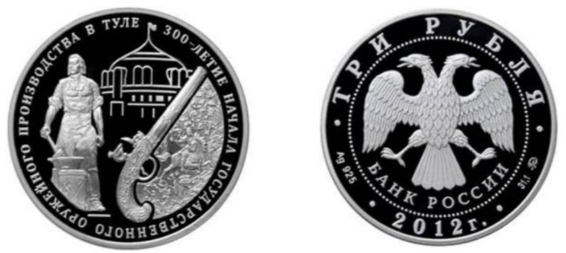
  - Какое событие, ставшее сюжетом одной из представленных ниже картин, произошло при том же монархе, что и событие, юбилею которого посвящена данная монета? В ответе запишите цифру, которой обозначена эта картина. Назовите творческое объединение, в которое входил автор данной картины
